**不动产登记收费“支付宝”网上缴费操作指引**

一、登入“支付宝”首页，在搜索框输入“不动产”。



二、点击【不动产登记网上缴费】 或【福州市不动产登记网上缴费】--输入缴款人手机号码

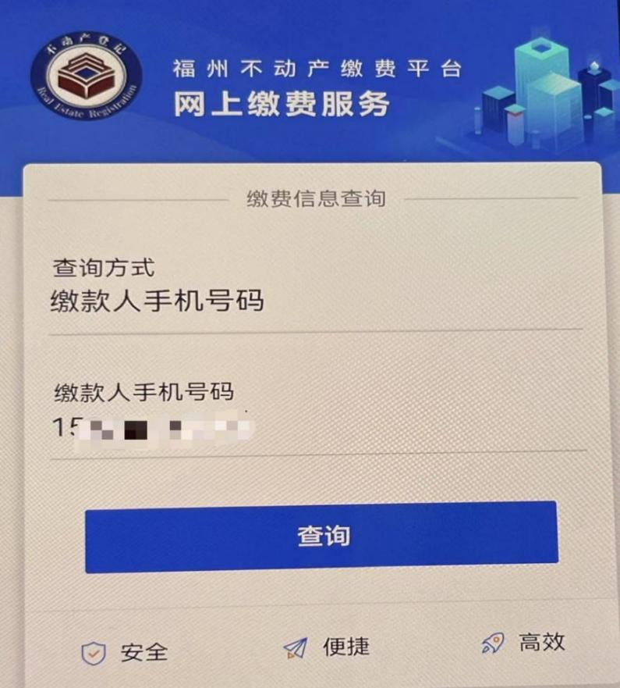

三、查看应缴不动产登记费账单缴费明细，点击“查看详情”,核对“业务宗号”或“登记业务流水号”正确后，点击“立即支付”。

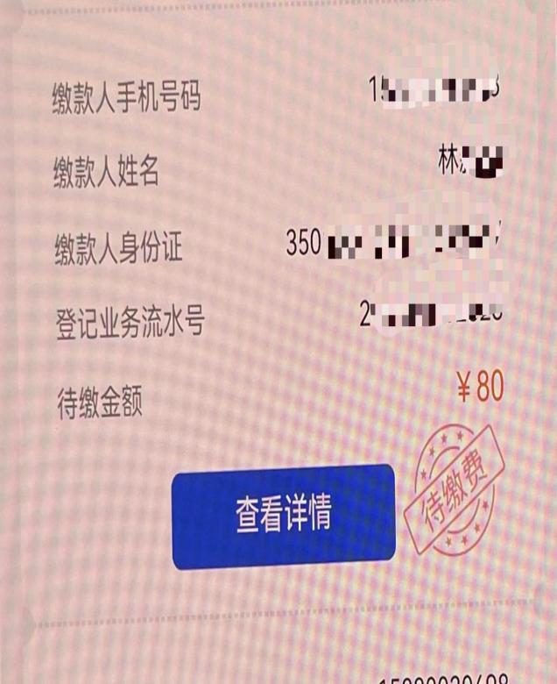 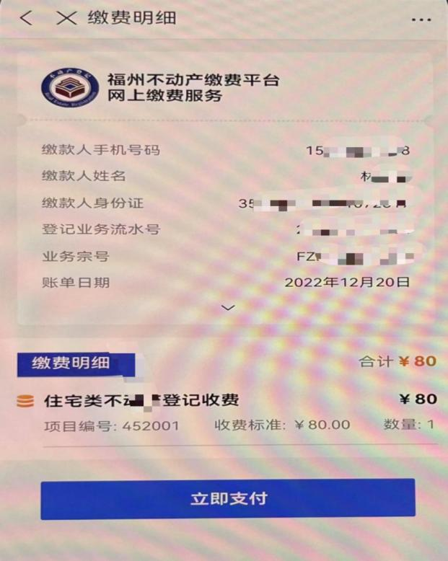

四、进入【订单支付】，选择支付方式，完成支付。

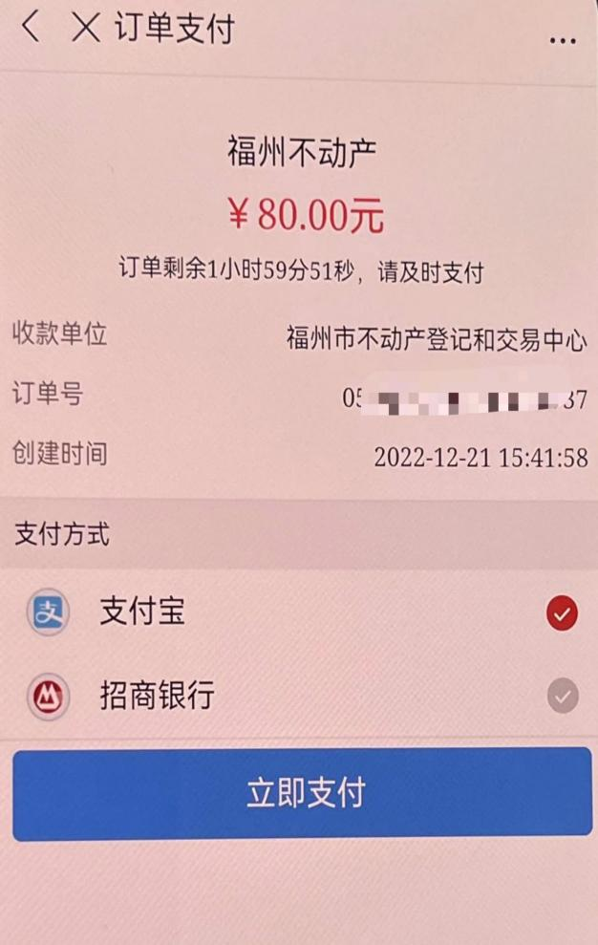 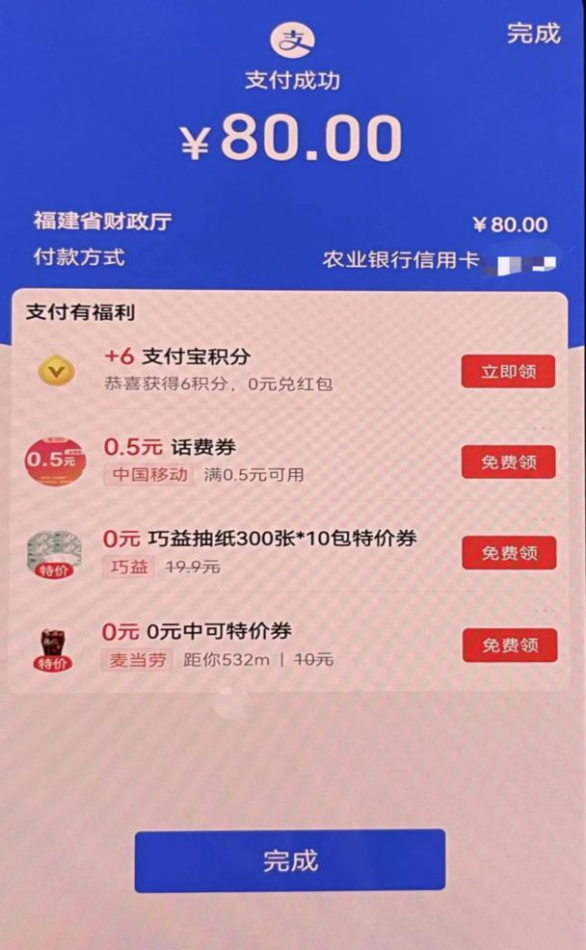

五、订单支付成功后，点击“查看电子票”，可预览取得的非税收入电子票据。

